荆门城控集团电子交易平台代理端操作手册
- 打开荆门城控集团电子交易平台（https://jmck.etrading.cn/），点击“代理登录”，输入账号密码或者ca锁密码后，选择对应身份登录到平台。
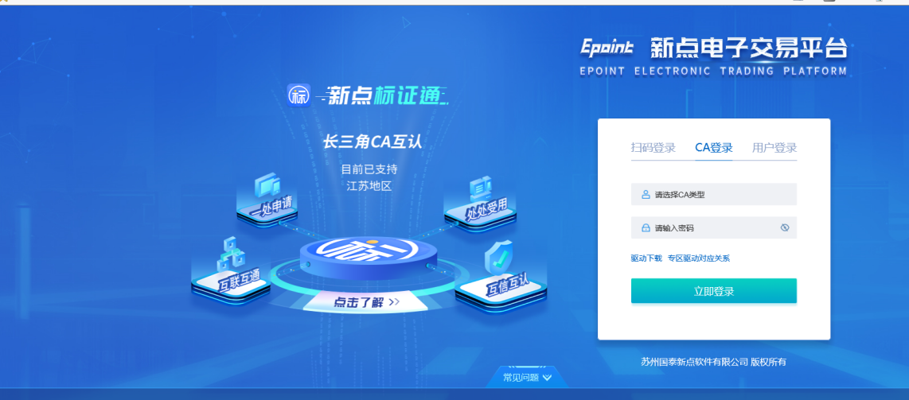
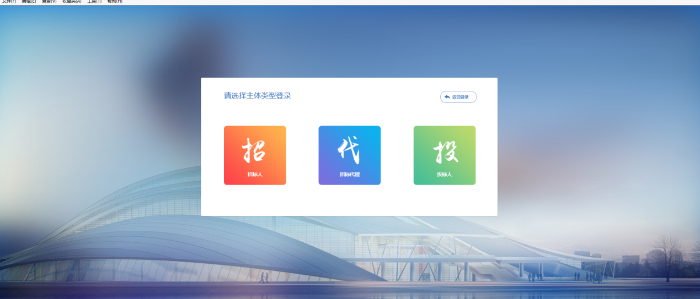
- 登录到平台后需选择荆门城控专区
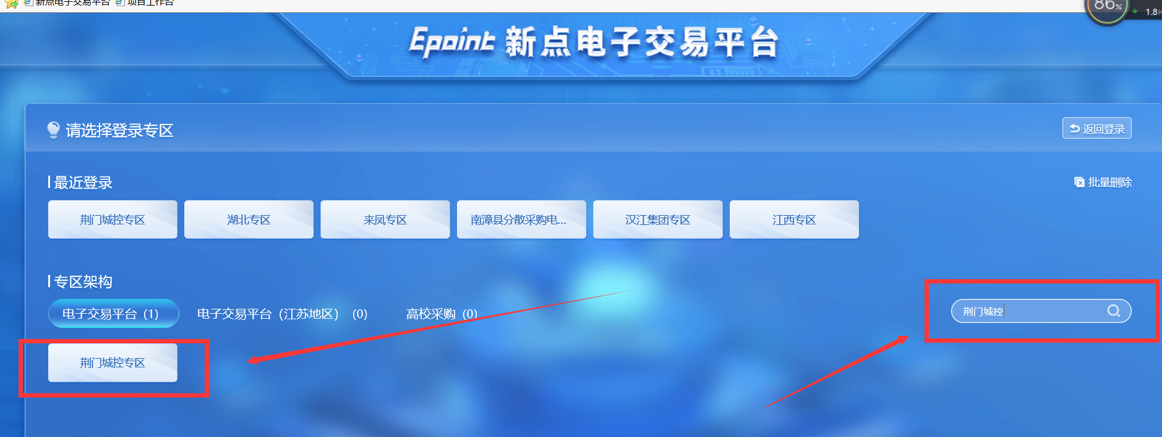
三、选择专区后代理单位需确认自己项目的招标方式，如为公开招标项目需走【招标项目】菜单，如为非公开招标方式如谈判、磋商等需走【非招标项目】菜单。
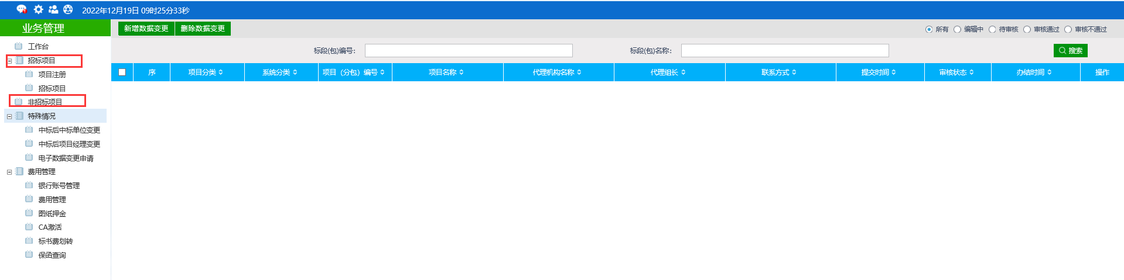
- 非招标项目，点击新增项目，填写基本信息，标红的是必填项。（如果是招标项目，先完善【项目注册】提交之后再完善【招标项目】提交）
注意：招标项目中“是否使用不见面”是指是否使用不见面开标大厅进行线上开标，全流程电子标需选择是。

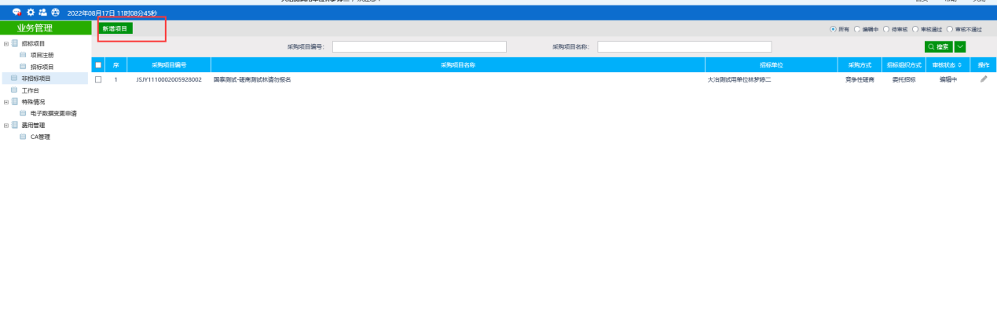
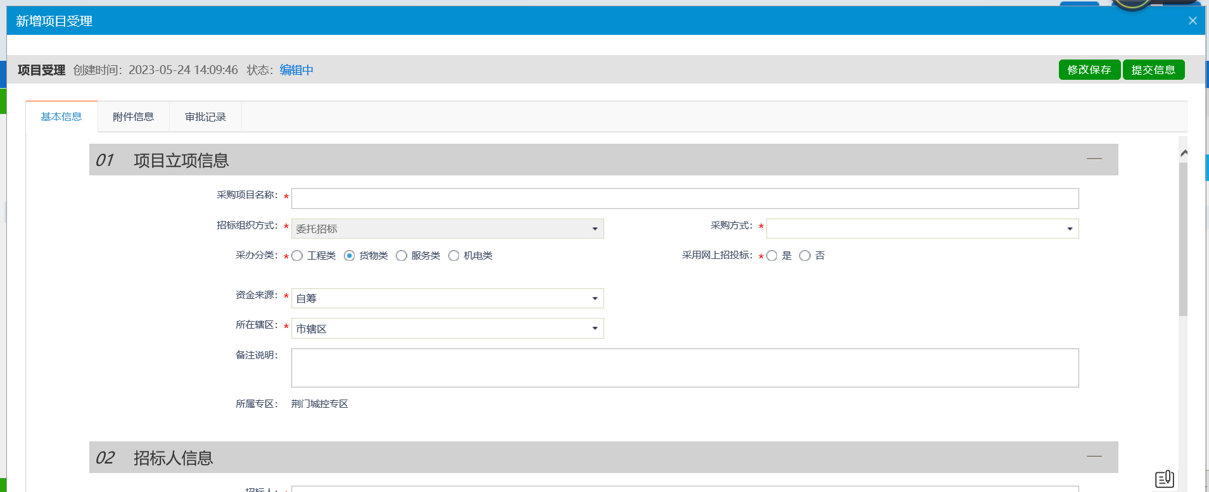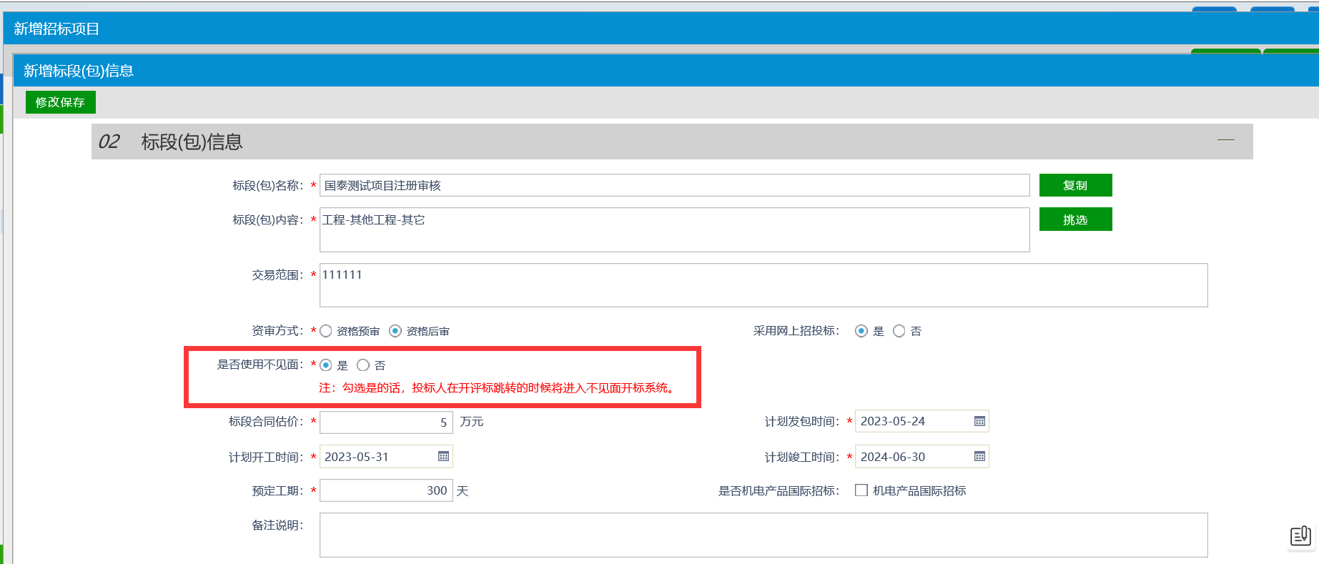
- 非招标项目项目受理（或招标项目项目注册）提交之后，需要【项目受理】审核记录中审核人员进行审核，审核人员登录中心端点右上角叮当图标会有审核待办，点击进去审核即可。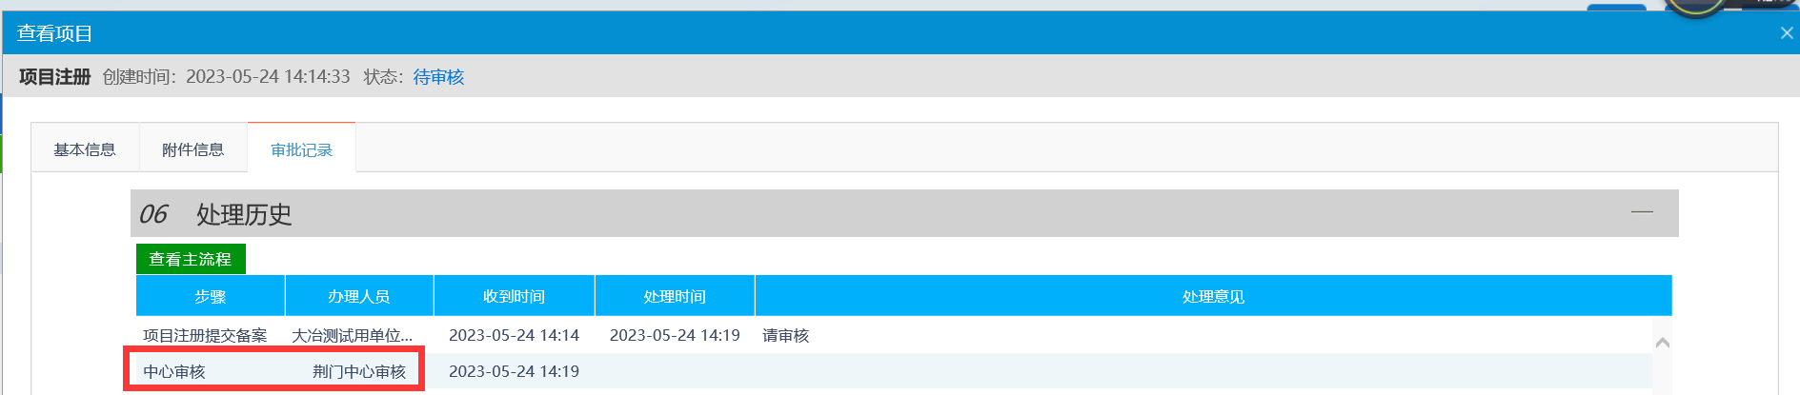

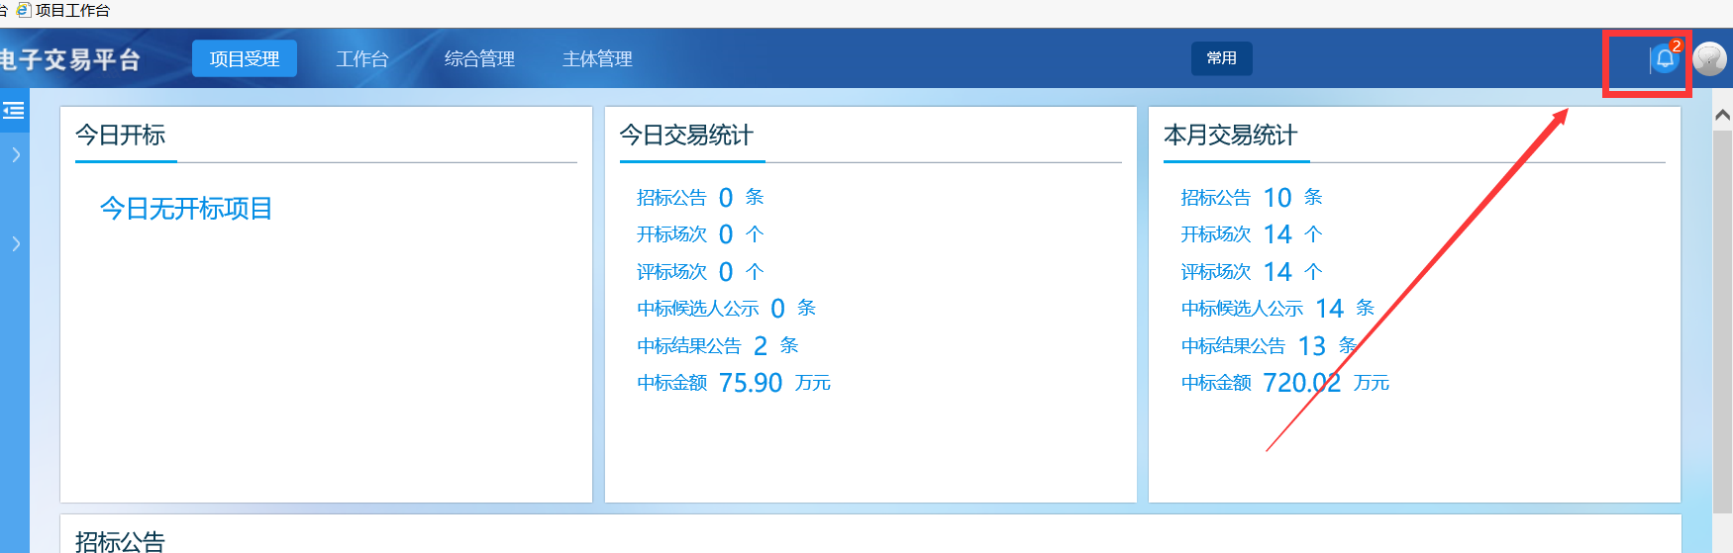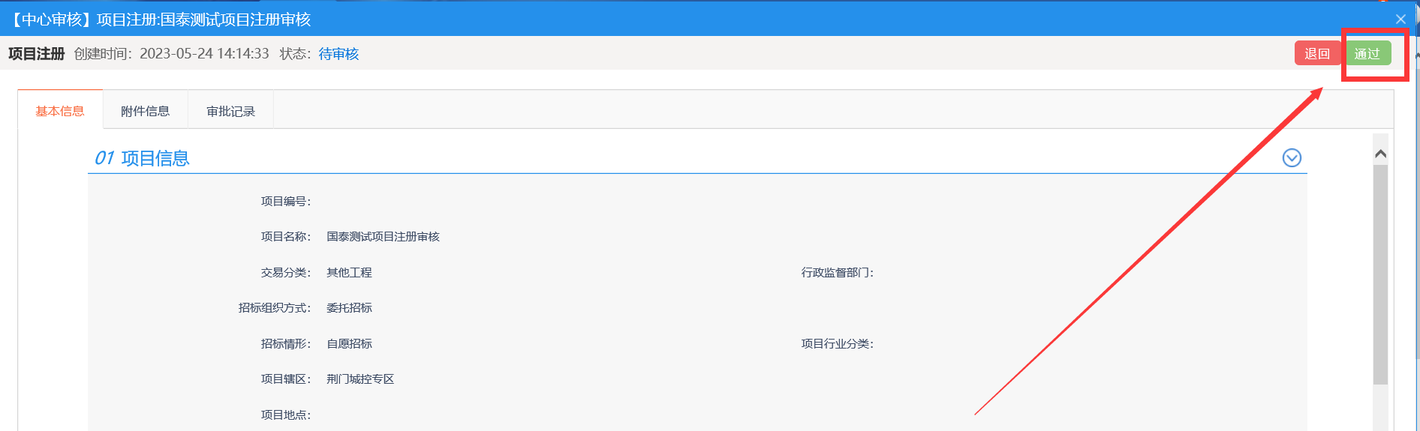
- 非招标项目（或招标项目）审核通过后点击【工作台】，操作按钮。进入到项目流程，点击发标-开评标场地预约菜单预约开评标场地，将“是否使用外部场地”勾选上。
注意：是否使用外部场地即代理自行录取场地，非固定交易中心场地。
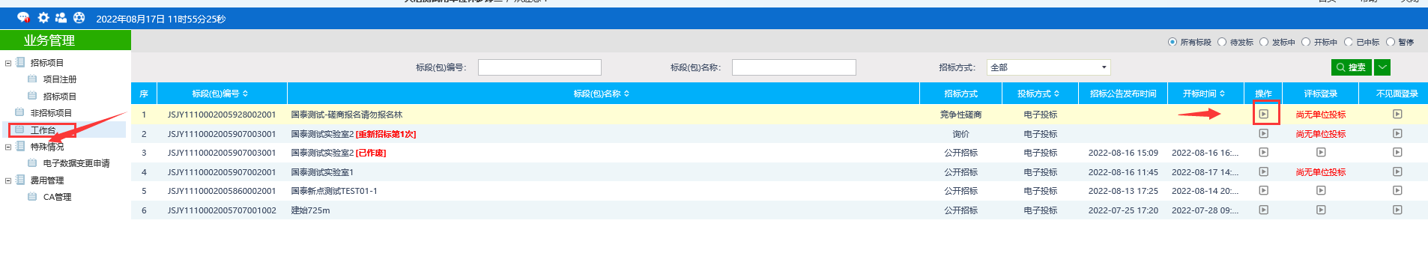
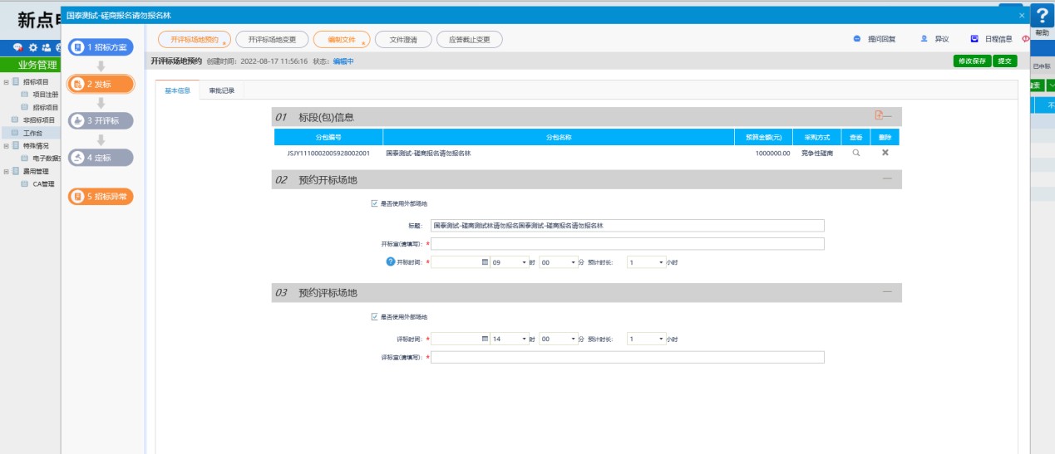
- 开评标场地预约完成后，需编制招标文件和公告，招标公告开标内容不知道如何填写可在荆门城控集团电子交易平台-办事指南下载公告模板。公告信息填写完成后需点击招标文件制作按钮挑选范本，进行制作招标文件。制作招标文件操作视频可在荆门城控集团电子交易平台-办事指南查看。
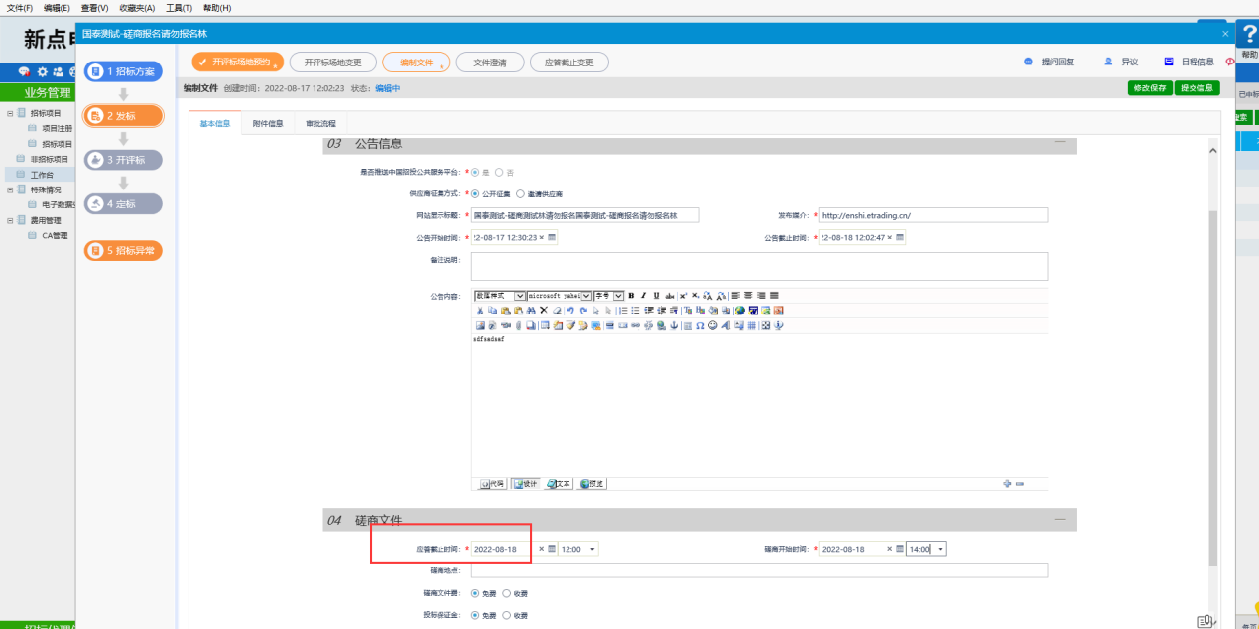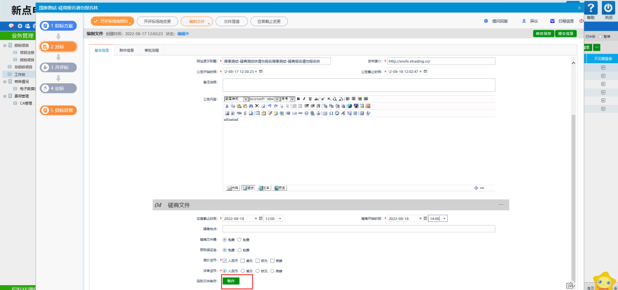
- 招标文件和公告编写完成点击提交，公告会发布到荆门城控集团电子交易平台网站上，开标时间到了之后点击【工作台】找到对应项目登录到开标大厅开标。
注意：开标时间未到登录到开标大厅无项目，需开标当天才显示项目
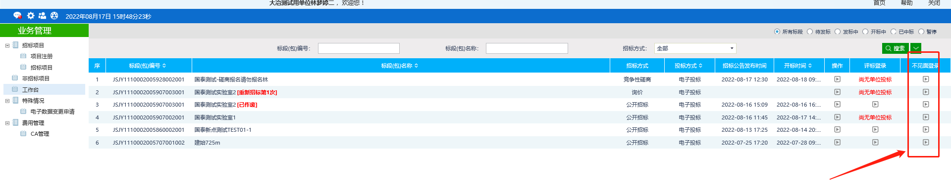
- 代理登录到开标大厅后双击“正在开标”直接进入开标流程，无需挑选评标办法
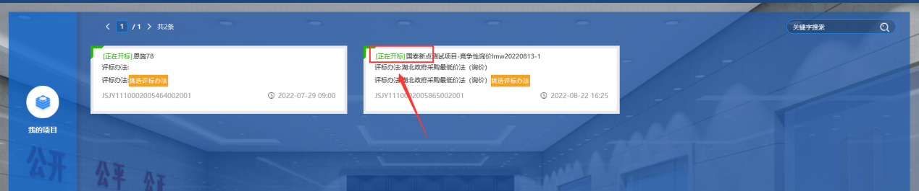
- 进入到具体项目后点击“公布投标人”公布所有报名的投标单位，公布投标单位完成后点击下一阶段进行投标文件解密。
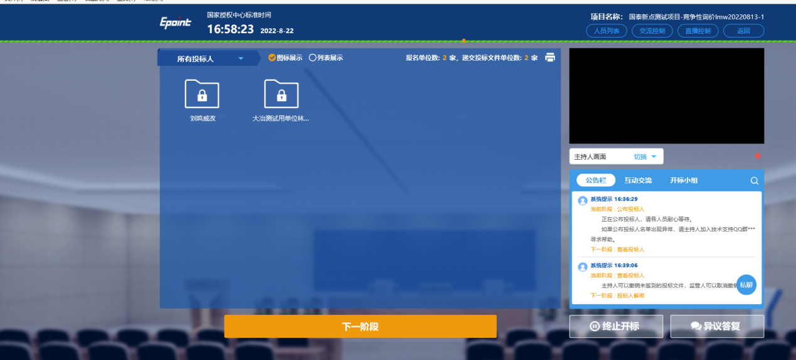
十一、开标解密环节，投标单位需插入ca锁或者使用标证通进行投标文件解密，开标大厅解密环节页面上会显示剩余解密时间，解密时间倒计时结束后若仍有单位未解密可延长开标时间。
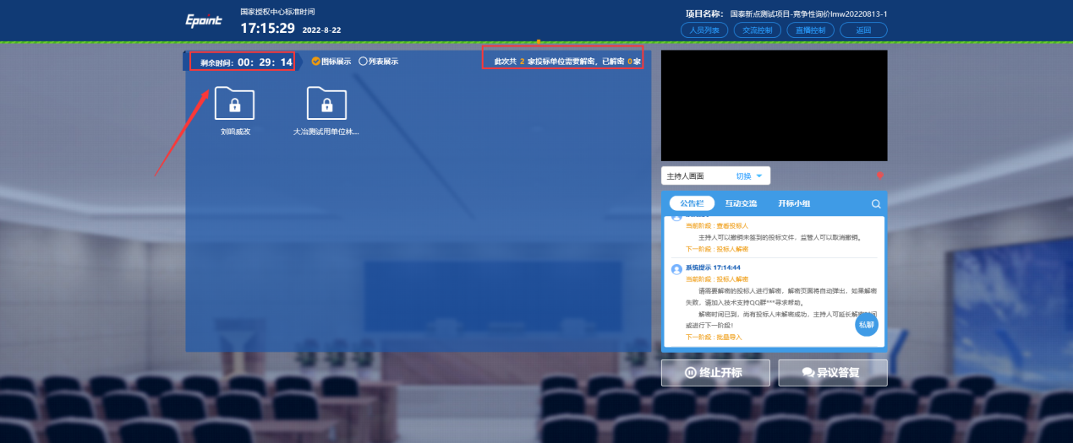
十二、解密环节投标单位可进行异议提问，代理可在异议答复里看到消息提醒，且需要对投标单位的异议进行回复。
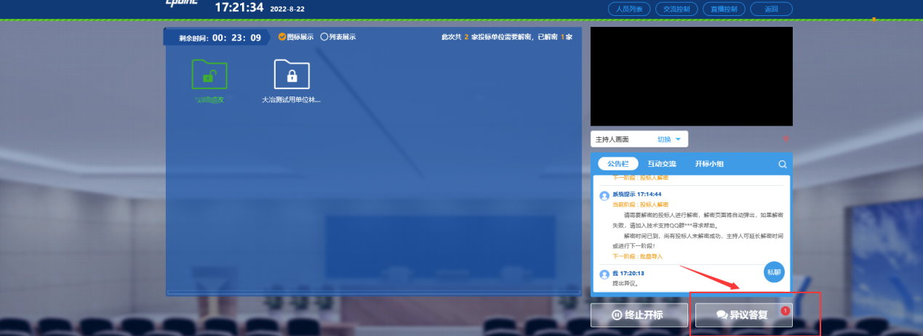
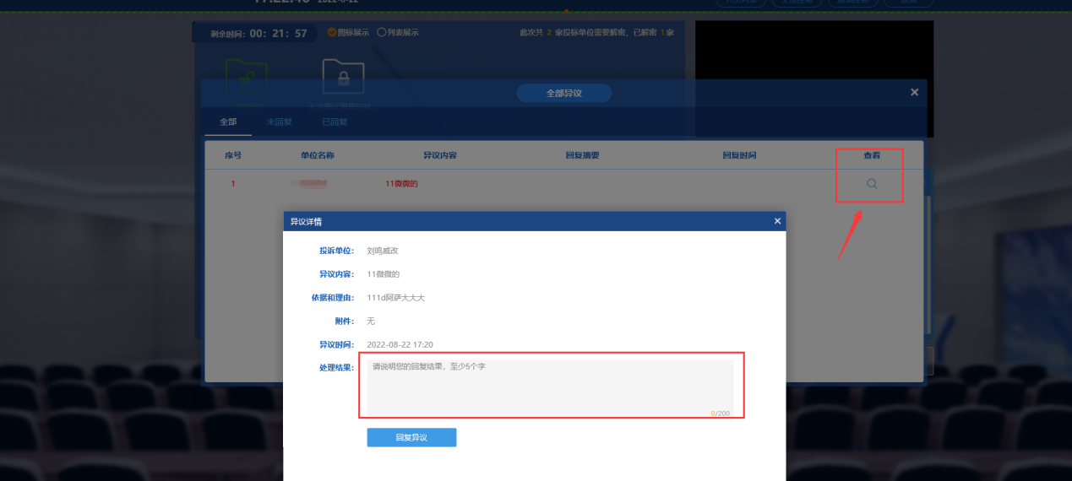
十三、投标单位解密完成后进入批量导入环节，点击批量导入，系统会自动导入已解密的投标文件至评标系统。
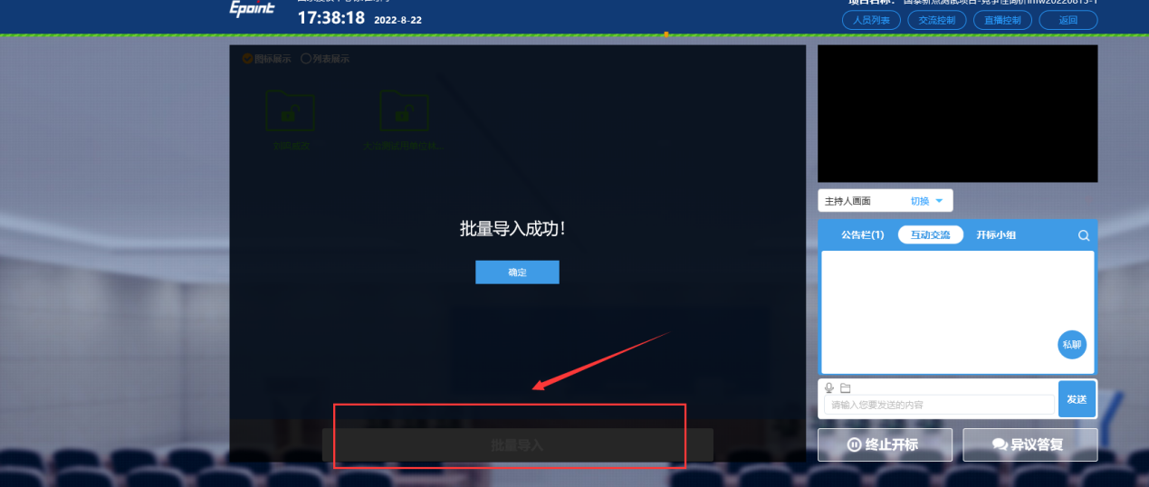
十四、点击批量导入【确定】按钮即开标结束。
十五、开标结束后代理将抽取的评委录取到评标系统。详细操作流程为：点击工作台，找到对应项目点击“评标登录“，进入评标系统录取评委。
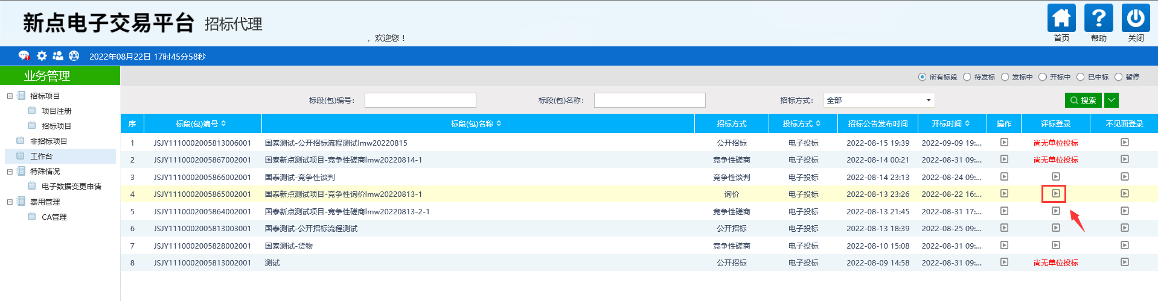
- 进入到评标系统后，点击【资格审查】菜单（如项目没有资格审查阶段就在【评标准备】菜单导入招标文件，后面步骤直接查看第二十一步），双击【招标文件导入】菜单，点击右侧“导入”按钮，将交易平台的招标文件导入到评标系统。
注意：导入按钮必须点击，否则评委无法看到招标文件
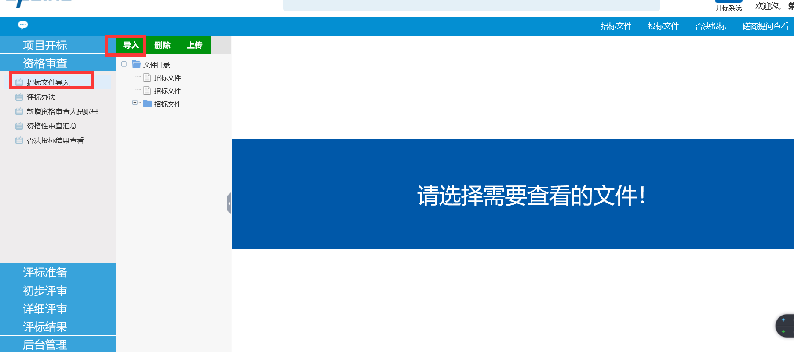
- 有【资格审查】菜单的项目将招标文件导入完成后，需要新增资格审查人员账号（一般资审评委为三名），将评委姓名和身份证号录取后点击新增按钮，评委录取完成后，点击打印-文件-打印文档将评委的账号密码打印出来分发给评委。
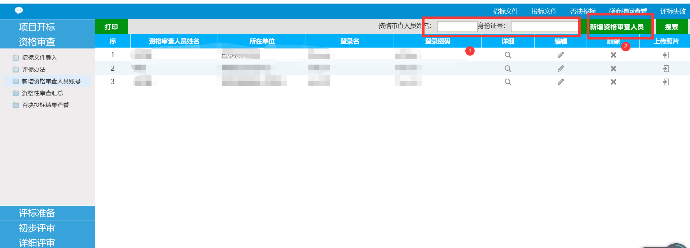

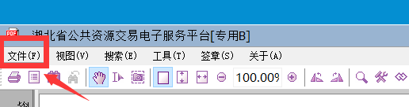
- 评委登录评标系统地址为：https://www.etrading.cn/TPPingBiao/customframe4pb/loginPBNew，评委登录时选择评委-输入账号密码登录。
- 评委登录资格审查账号，按照下图步骤一步步操作，（提前点击资格性审查汇总报表会让PDF内容显示错误）
注意：资格性审查汇总之后一定要点击左上角确定按钮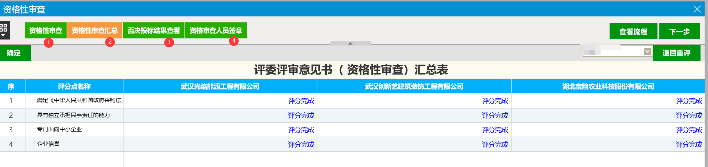
- 本项目如果在资格审查阶段有废标的单位，代理端点击【资格审查】中否决投标结果查看，点击需要废标的单位，选择无效文件节点，填写无效文件原因。（符合性审查阶段如需否决单位在【初步评审】菜单-否决投标结果查看）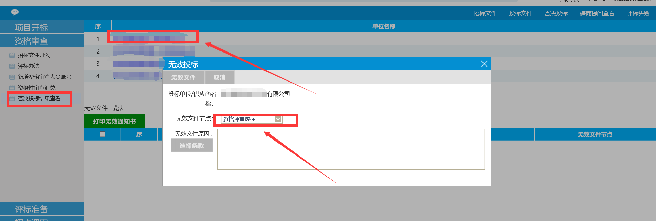

评委评完资格审查阶段之后需要录取符合性审查评委，代理端点击【评标准备】-确定评委，将评委姓名和单位录取后点击新增按钮。
注意：资格性审查评委账号和符合性审查评委账号不一样
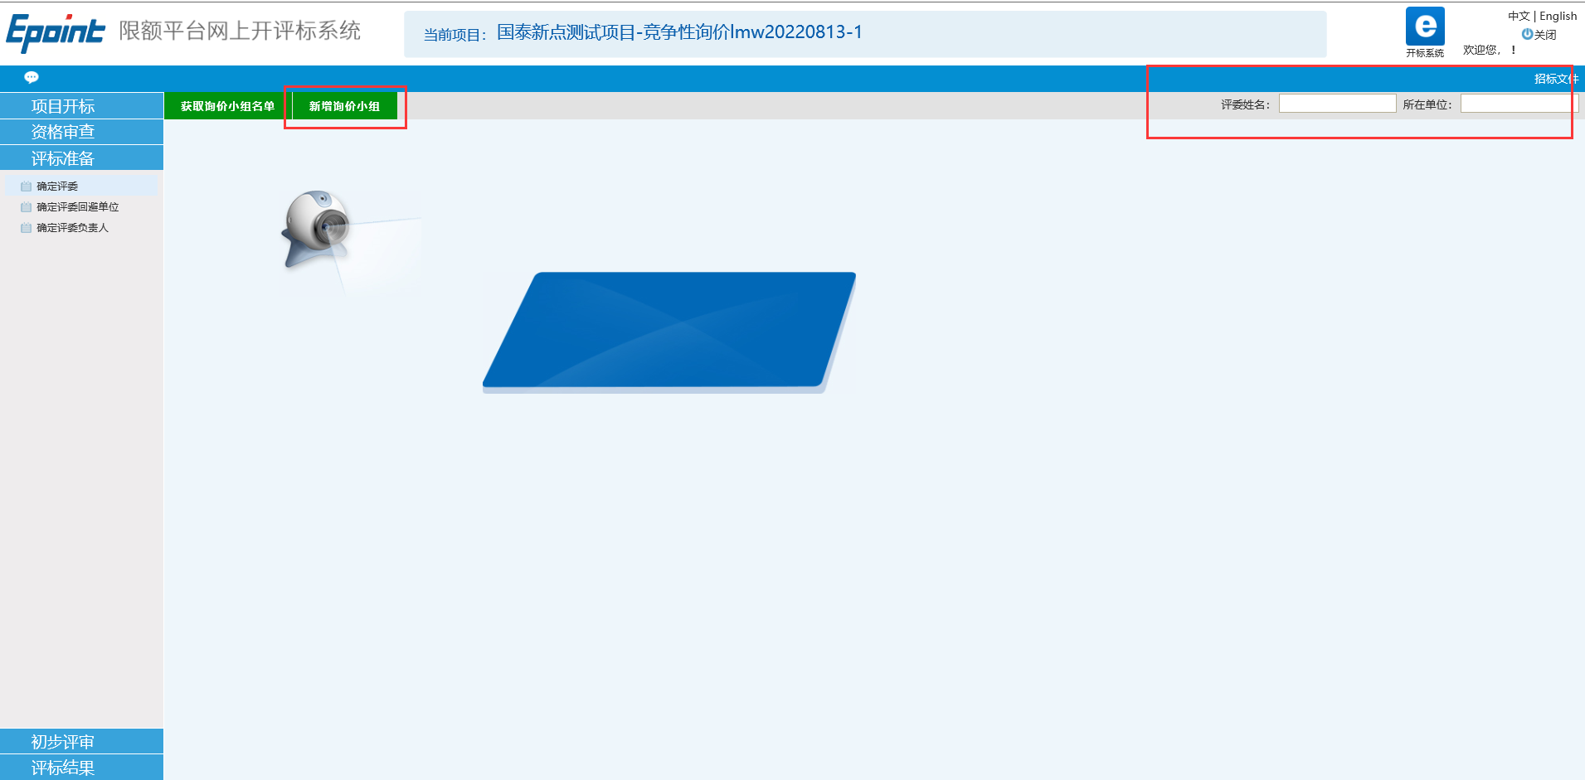
- 评委录取完成后，点击打印-文件-打印文档将（资审评委）评委的账号密码打印出来分发给评委
注意：【评标准备】菜单点击小人图标会显示评委账号密码信息
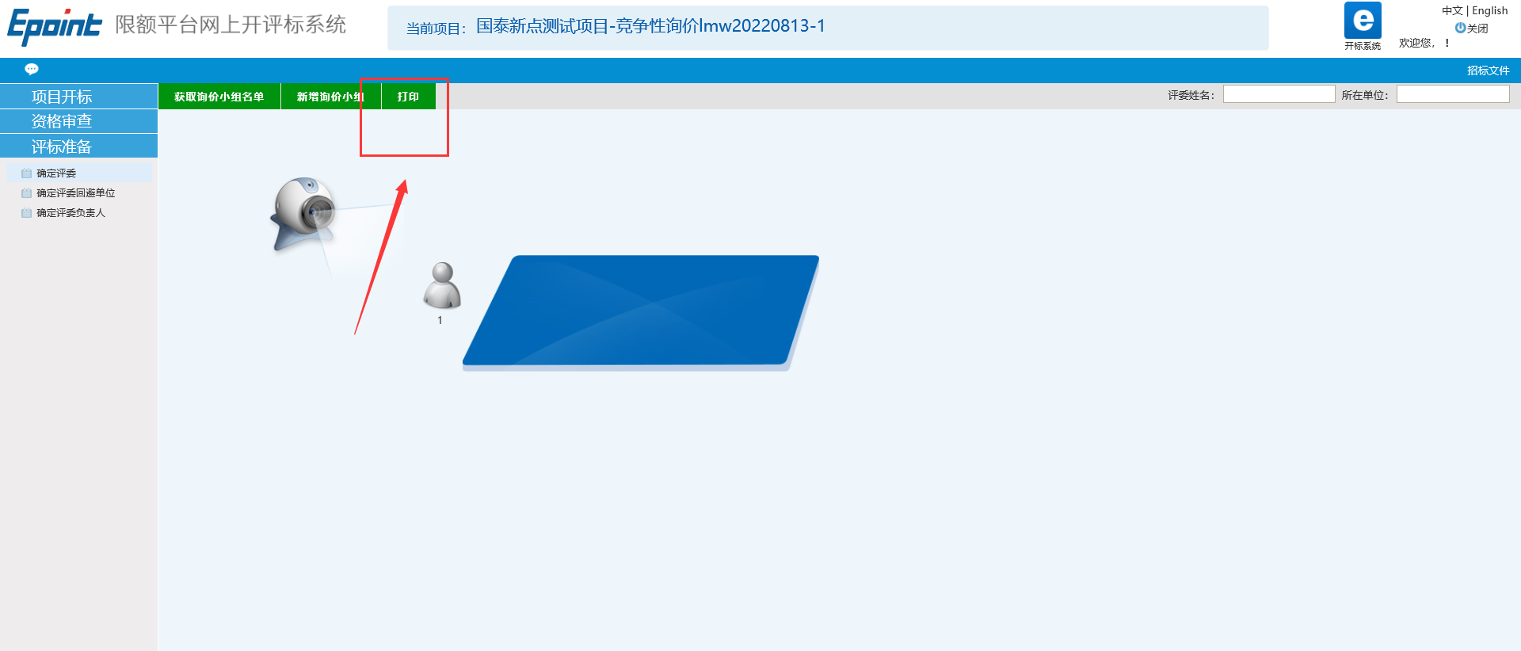
- 评委登录符合性审查账号，进入方式同第十八步，【评标准备】-确定评委回避单位-确定评委负责人-【初步评审】-【详细评审】-【评标结果】依次往下评审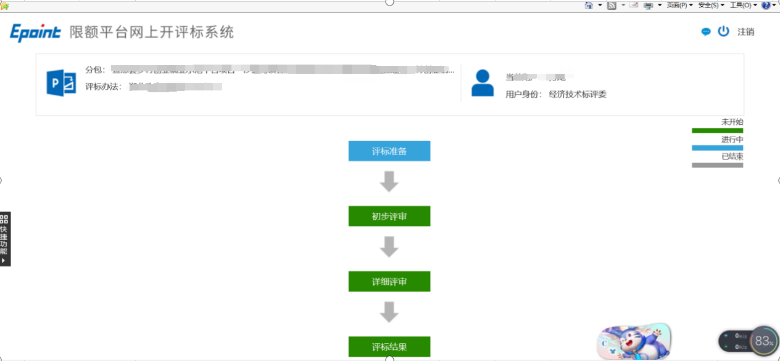
- 如需多轮报价，评委组长账号【初步评审】阶段最后一步点击开启下一轮报价，这里可以自行设置报价时间。
二次报价详细操作指南可参考链接：http://enshi.etrading.cn/bszn/015002/015002001/20220823/295e93bb-df4c-4df0-8e37-4b22e7d9cb04.html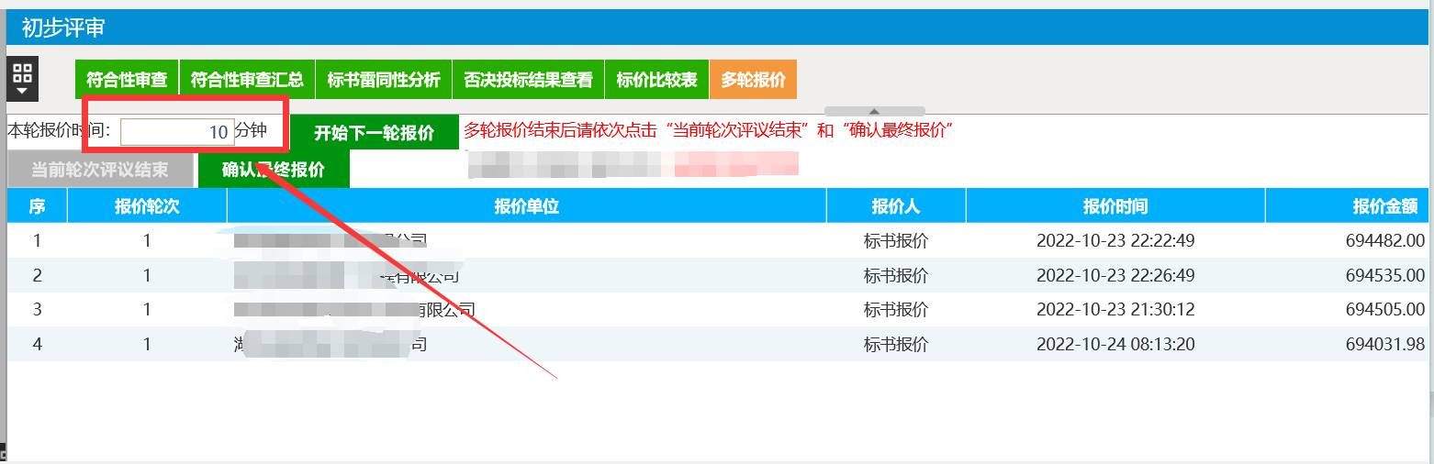
- 如果合格家数不足三家单位项目要流标，资审评委页面点击快捷功能【评标失败】（符合性审查登录评委组长账号同理），再点击【评标结束】